SISTEM PENCARIAN REKOMENDASI AGENSI TRAVEL UMROH TERPERCAYA DI KOTA MALANG DENGAN METODE SMART

Bagus Candra Prasetyo¹, Yoyok Seby Dwanoko²
Program Studi Sistem Informasi, Fakultas Sains dan Teknologi, Universitas Kanjuruhan^{1.2}
Jl. S. Supriyadi No. 48 – Malang
Email keichirobacan@gmail.com

Abstrak. Masyarakat membutuhkan informasi yang akurat mengenai agensi travel umroh yang tentunya sesuai undang-undang yaitu Pasal 45 ayat (1) UU 13/2008, banyaknya agensi travel umroh membuat masyarakat sulit menentukan agensi travel umroh mana yang cocok. Banyak agensi travel umroh yang berlomba-lomba memberi promosi untuk menarik minat masyarakat untuk menggunakan jasa agensinya. Diluar sana banyak juga agensi travel umroh yang belum mengantongi izin untuk mendirikan suatu agensi travel umroh. Terlebih lagi website yang disediakan oleh Departemen Agama yang digunakan untuk mencari informasi seputar agensi travel umroh tidak berfungsi dengan semestinya.. Tujuan penelitian ini adalah membangun sebuah sistem pencarian agensi travel umroh yang sudah memiliki ijin, dimana input pencariannya berupa nilai dari setiap kriteria kemudian diproses menggunakan metode Simple Multi-Attribute Rating Technique (SMART). Rancang bangun sistem pencarian agensi travel umroh yang menggunakan metode Simple Multi-Attribute Rating Technique (SMART) dengan metode pengembangan sistem Waterfall. Dari hasil penelitian yang dilakukan didapatkan sebuah sistem informasi yang mampu membantu calon jemaah dalam mencari informasi agensi travel umroh yang sesuai dengan kriteria yang diinputkan.

Kata Kunci: SMART, Waterfall, Sistem Pencarian Agensi Umroh, Sistem Informasi.

Umroh merupakan salah satu ibadah yang diwajibkan bagi setiap muslim yang mampu. Karena umroh merupakan kewajiban, maka apabila orang yang mampu tidak melaksanakannya maka berdosa dan apabila melaksanakannya mendapat pahala. Menurut Hadist Nabi Muhammad SAW ibadah umroh dari satu umroh ke ibadah umroh yang berikutnya merupakan penghapus dosa.
Di Kota Malang, karena tidak sedikitnya keinginan yang menggebu-nggebu untuk melaksanakan ibadah umroh dan banyaknya agensi umroh, menjadi masalah tersendiri bagi masyarakat untuk jeli dalam memilih agensi umroh saat ini, banyaknya agensi travel umroh membuat masyarakat sulit menentukan agensi travel umroh mana yang cocok. Banyak agensi travel umroh yang juga berlomba-lomba memberi promosi untuk menarik minat masyarakat untuk menggunakan jasa agensinya. Diluar sana banyak juga agensi travel umroh yang belum mengantongi izin untuk mendirikan suatu agensi travel umroh. Terlebih lagi website yang disediakan oleh Departemen Agama yang digunakan untuk mencari informasi seputar agensi travel umroh tidak berfungsi dengan semestinya.
Salah satu metode yang dapat digunakan untuk pembangunan sistem informasi ini adalah metode SMART (Simple Multi-Attribute Rating Technique). Menurut hasil penelitian Sesnika, dkk (2016) bahwa dalam pengujian kemudahan sistem menggunakan metode SMART, didapatkan hasil penilaian berupa kemudahan dalam penggunaan sistem berfungsi dengan baik dan kemudahan dalam mengakses informasi sangat baik, serta sistem bermanfaat untuk pengguna. Dan menurut hasil penelitian Diana (2016) metode SMART dapat diterapkan untuk menentukan kelayakan bisnis dengan kriteria yang digunakan, usaha yang direkomendasikan oleh sistem pendukung keputusan bisa berubah-ubah tergantung dengan nilai bobot kriteria yang dimasukkan oleh pengguna. Sedangkan menurut hasil penelitian Novianti, dkk (2016) implementasi metode SMART sistem mampu melakukan hasil perhitungan dari setiap café sebagai hasil rekomendasi yang disarankan sebagai pemilihan café pada setiap kriteria. Sistem dapat membantu calon konsumen café dalam proses pengambilan keputusan dalam memilih café yang yang sesuai dengan keinginan konsumen.
Alur pada metode SMART (Simple Multi-Attribute Rating Technique) ditunjukkan dengan diagram blok yang ada pada gambar 1. Dijelaskan pada gambar urutan langkah-langkah perhitungan metode SMART.
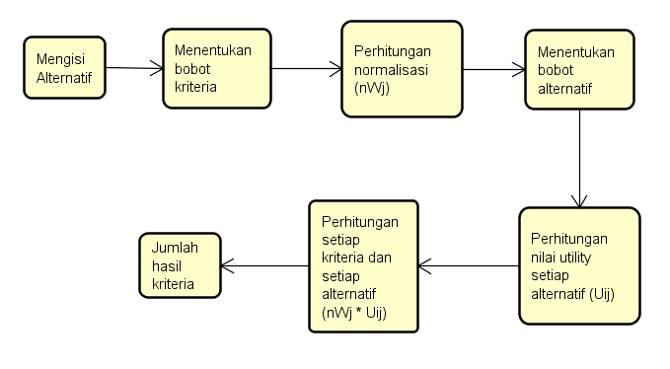
Gambar 1 Alur Diagram Blok Perhitungan Metode SMART

Perumusan masalah dari latar belakang yang didapatkan oleh peneliti yaitu bagaimana cara merancang bangun sistem informasi pencarian rekomendasi agensi travel umroh terpercaya di Kota Malang berbasis web dengan menggunakan metode SMART. Tujuan penelitian yang didapatkan dari permasalahan diatas berupa membangun sebuah sistem pencarian agensi travel umroh yang sudah memiliki ijin serta memenuhi Pasal 45 ayat (1) UU 13/2008, dimana input pencariannya berupa nilai dari setiap kriteria kemudian diproses menggunakan metode SMART.
Dan manfaat penelitian yang didapatkan bagi agensi yaitu sebagai sarana untuk penyampaian info seputar umroh yang telah disediakan oleh agensi travel, bagi masyarakat yaitu dapat membantu masyarakat dalam memilih agensi umroh yang sesuai dengan undang-undang Pasal 45 ayat (1) UU 13/2008 tanpa khawatir dengan adanya agensi yang belum memiliki surat izin dan masyarakat tidak perlu mendatangi satu per satu agensi travel untuk mencari informasi yang dibutuhkan. Serta bagi administrator dapat membantu administrator dalam mengolah data setiap agensi yang terdaftar didalam sistem.

METODE PENELITIAN

Jenis penelitian yang dilakukan oleh peneliti termasuk penelitian pengembangan, subjek yang ada pada penelitian ini yaitu kepala bidang IT Depag Kota Malang sebagai administrator, staff IT Depag Kota Malang sebagai operator program, Kepala Kantor Depag Kota malang sebagai pengawas, dan yang terakhir yaitu masyarakat sebagai pengguna utama dalam program tanpa harus login terlebih dahulu.
Intrumen pengumpulan data yang digunakan pada penelitian rancang bangun sistem pencarian agensi travel umroh yaitu wawancara dan observasi pada agensi travel umroh untuk memperoleh informasi mengenai data yang dibutuhkan, serta kuisioner UAT pada masyarakat dan agensi travel umroh untuk memperoleh hasil kepuasan mengenai program yang dibuat.

- Metode SMART
SMART (Simple Multi–Attribute Rating Technique) merupakan metode pengambilan keputusan multi kriteria yang dikembangkan oleh Edward pada tahun 1977. Menurut Honggowibowo (2015), SMART merupakan metode dalam pengambilan keputusan multiatribut. Teknik pengambilan keputusan multiatribut ini digunakan untuk mendukung pembuat keputusan dalam memilih beberapa alternatif. Setiap pembuat keputusan harus memiliki sebuah alternatif yang sesuai dengan tujuan yang dirumuskan.

Teknik Metode SMART (Simple Multi-Attribute Rating Technique) menurut Dwanoko (2016, 2018):
Langkah 1 : menentukan jumlah kriteria
Langkah 2 : sistem secara default memberikan skala 0-100 berdasarkan prioritas yang telah diinputkan.
Langkah 3 : melakukan normalisasi.

Normalisasi = (1)

Keterangan :
- : bobot suatu kriteria
- : total bobot semua kriteria
Langkah 4: memberikan nilai kriteria untuk setiap alternatif.
Langkah 5: hitung nilai utility untuk setiap kriteria masing-masing.

% (2)

Keterangan :
- u_{ij} : nilai utility alternatif i pada kriteria j
- C_{max} : nilai kriteria maksimal
- C_{min} : nilai kriteria minimal
- C_{out i} : nilai kriteria ke-i

Langkah 6: hitung nilai akhir masing-masing.

(3)

Keterangan :
- : hasil dari normalisasi bobot kriteria
- : hasil penentuan nilai utility

HASIL DAN PEMBAHASAN

Hasil dan pembahasan dari rancang bangun sistem pencarian agensi travel umroh yang didapatkan yaitu langkah-langkah metode SMART pada sistem yang dibuat :
Langkah pertama menentukan jumlah kriteria, kriteria didapatkan dari hasil wawancara dan observasi yang dilakukan pada agensi travel umroh serta menyesuaikan dengan Pasal 45 ayat (1) UU 13/2008. Dan hasil kriteria yang didapatkan yaitu pembimbing ibadah, petugas kesehatan, jadwal sesuai ketentuan, pelayanan sesuai perjanjian dan yang terakhir masa berlaku surat ijin yang ditunjukkan oleh gambar 2.
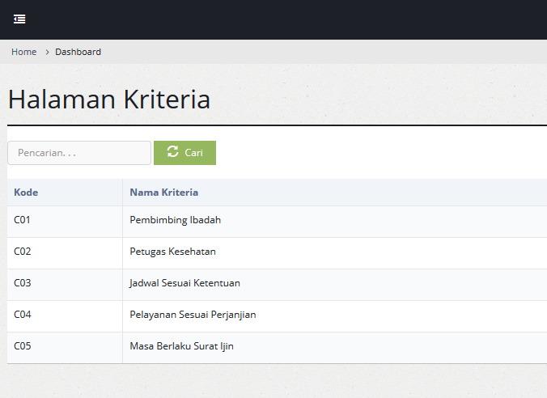
Gambar 2 Halaman Kriteria

Kemudian langkah kedua memberikan skala 0-100 berdasarkan prioritas yang telah diinputkan yang ditunjukkan oleh gambar 3, disini setiap kriteria yang ada pada program memiliki 3 pilihan jawaban, dari setiap jawaban yang ada memiliki skor masing-masing. Untuk skor pertama range nilainya dari 1-50, sedangkan skor kedua memiliki range nilai 51-80, dan untuk yang terakhir memiliki range nilai 81-100.

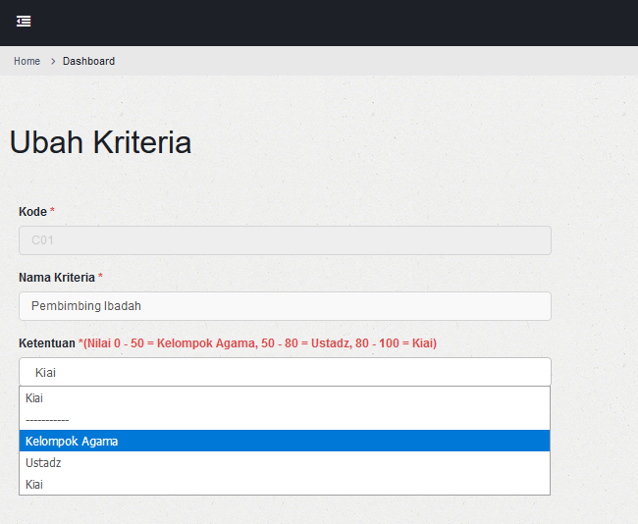
Gambar 3 Memberi Skala Kriteria

Langkah ketiga dilakukan normalisasi, normalisasi ditunjukkan oleh gambar 4 dimana inputan langsung berupa kuisioner kriteria, yang dimana menggunakan rumus perhitungan (1) yang nantinya digunakan sebagai penentu hasil akhir pencarian.
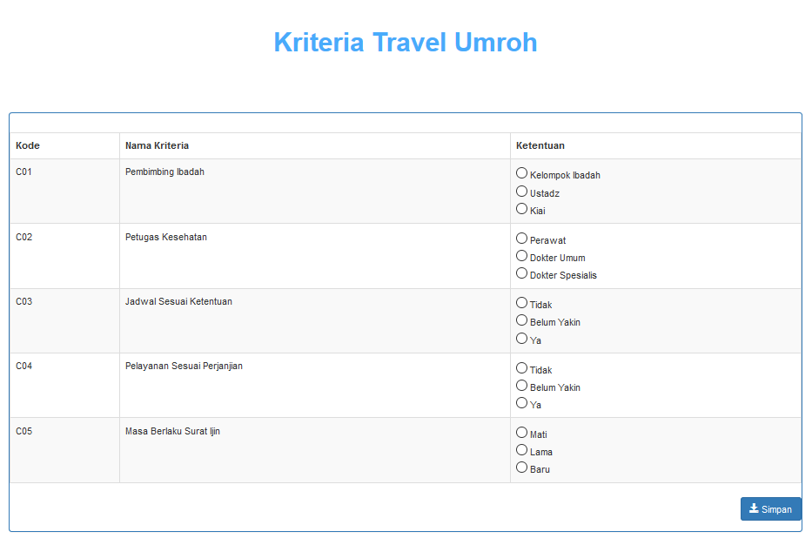
Gambar 4 Halaman Normalisasi Kriteria

Langkah keempat memberikan nilai utility kriteria untuk setiap alternatif, nilai utility tidak boleh kosong karena digunakan sebagai pembeda dari setiap nilai kriteria agensi travel umroh yang ditunjukkan oleh gambar 5.

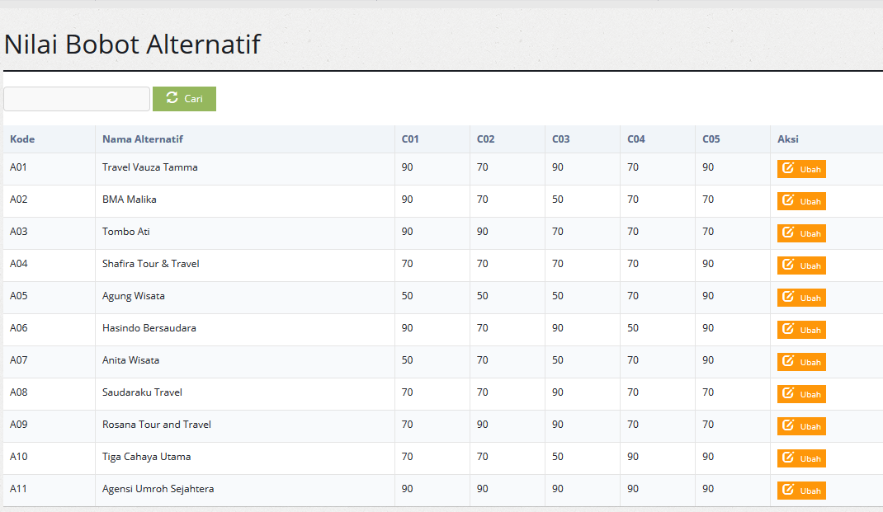
Gambar 5 Halaman Nilai Utility Setiap Alternatif

Kemudian langkah kelima menghitung nilai utility untuk setiap kriteria masing-masing menggunakan rumus perhitungan (2) yang ditunjukkan oleh gambar 6.
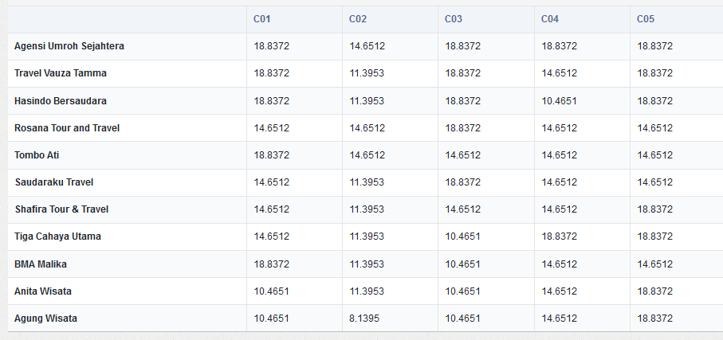
Gambar 6 Menghitung Nilai Utility

Langkah terakhir atau keenam yaitu menghitung nilai akhir masing-masing alternatif menggunakan rumus perhitungan (3) yang ditunjukkan oleh gambar 7.

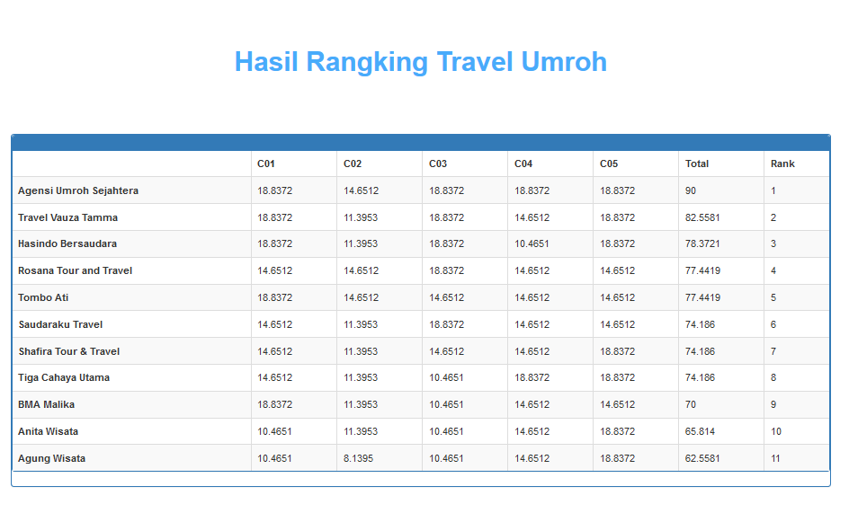
Gambar 7 Halaman Rangking

Dari langkah pertama hingga langkah terakhir diperoleh hasil dengan urutan terbaik yaitu Agensi Umroh Sejahtera dengan nilai total 80. Hasil rangking ini bisa berubah sewaktu-waktu berdasarkan nilai normalisasi dari kriteria yang diinputkan dan nilai dimiliki dari setiap agensi travel umroh yang ada didalam program.

PENUTUP

Berdasarkan perancangan sistem mulai tahap awal sampai implementasi sistem, maka peneliti membuat kesimpulan sebagai berikut :
Perancangan sistem informasi pencarian agensi travel umroh yang menggunakan metode SMART (Simple Multi-Attribute Rating Technique) ini berhasil karena mengikuti setiap langkah-langkah yang ada seperti langkah pertama yaitu menentukan jumlah kriteria, langkah kedua memberikan skala pada kriteria, langkah ketiga melakukan normalisasi, langkah keempat memberikan nilai kriteria pada setiap alternatif, langkah.kelima menghitung nilai utility setiap kriteria dan langkah keenam menghitung nilai akhir masing-masing.

DAFTAR RUJUKAN

Diana. 2016. “Sistem Pendukung Keputusan Menentukan Kelayakan Bisnis Menerapkan Simple Multi Attribute Rating Technique”. Jurnal Ilmiah MATRIK Vol.18 No.2, Agustus 2016: 113-124.
Dwanoko, Y S. 2016. “Implementasi Software Development Life Cycle (SDLC) Dalam Penerapan Pembangunan Aplikasi Perangkat Lunak”. Jurnal Teknologi Informasi Vol. 7 No. 2.
Dwanoko, Y S, dkk. 2018. “The Smart Method To Support A Decision Based On Multi Attributes Identification”. IOP Conf. Series: Materials Science and Engineering 434(2018) 012037 doi:10.1088/1757-899X/434/1/012037.
Honggowibowo, Anton Setiawan. 2015. “Sistem Pendukung Keputusan Penerimaan Calon Mahasiswa Baru Jalur Prestasi di Sekolah Tinggi Teknologi Adisutjipto Menggunakan SIMPLE MULTI ATTRIBUTERATING TECHNIQUE”. JURNAL ANGKASA. Volume VII, Nomor 2, November 2015.
Novianti, Dwi, dkk. 2016. “Sistem Pendukung Keputusan Berbasis Web Untuk Pemilihan Café Menggunakan Metode Smart (Simple Multi-Attribute Rating Technique)(Studi Kasus : Kota Samarinda)”. ISBN: 978-602-72658-1-3.
Sesnika, Nandik, dkk. 2016. “Aplikasi Sistem Pendukung Keputusan Pemilihan Gedung Serba Guna Di Kota Bengkulu Dengan Menggunakan Metode SMART Berbasis Android”. Jurnal Rekursif, Vol. 4 No.1 Maret 2016, ISSN 2303-0755.

